PHẦN A — Activity Diagram

Bước 2: Bảng phân rã Node — Swimlane

Loại Node | Tên Node / Tác vụ | Swimlane phụ trách
Initial Node | Bắt đầu | —
Action | Quét mã QR | Khách hàng
Decision | Kiểm tra số dư (Đủ / Không đủ) | Hệ thống
Fork | Tách nhánh song song (khi Đủ số dư) | Hệ thống
Action | Nhả tiền | Hệ thống
Action | Gửi SMS báo biến động số dư | Hệ thống
Join | Gộp nhánh song song | Hệ thống
Final Node | Kết thúc | —

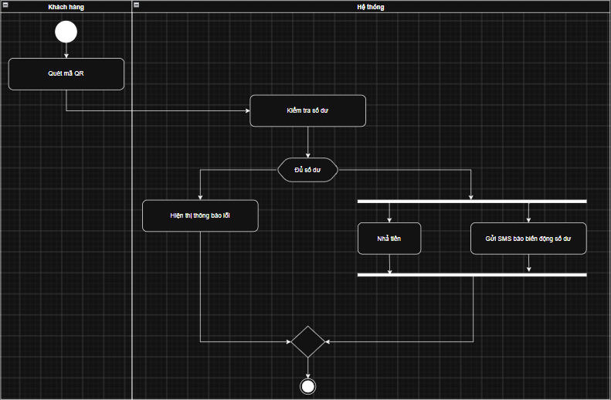

PHẦN B — Use Case Diagram

Bước 5: Bảng quan hệ Use Case

Use Case A | Use Case B | Quan hệ | Giải thích logic
Rút tiền | Đăng nhập | [include] | Phải đăng nhập trước khi rút tiền (Bắt buộc)
Rút tiền | In hóa đơn giao dịch | [extend] | In hóa đơn là chức năng tùy chọn thêm sau khi rút tiền thành công (không bắt buộc).
Rút tiền | Rút tiền tiêu chuẩn | [generalization] | Là một dạng chuyên biệt của Rút tiền (Kế thừa)
Rút tiền | Rút tiền nhanh | [generalization] | Rút tiền nhanh (chọn mệnh giá định sẵn) là một dạng chuyên biệt khác của Rút tiền (Rút tiền nhanh kế thừa từ Rút tiền).

